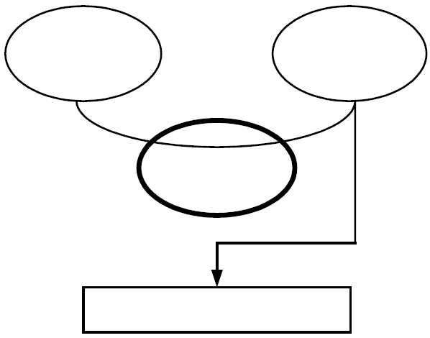
Bête à cornes

1. Objectif
Pourquoi et pour qui le produit a-t-il été inventé ?
Cette 1ère question va nous permettre de trouver :
- la fonction globale du système (Pourquoi le système a-t-il été inventé ?)
- la matière d’œuvre du système (Sur quoi le système agit-il ?)
- l’utilisateur privilégié du système (A qui le système rend-il service ?)

2. Représentation
On présente les réponses à ces 3 questions sous la forme du graphique suivant, appelé un diagramme « bête à cornes » :
À qui le produit rend-il service ?
Sur quoi le produit agit-il ?
Nom du produit
Dans quel but le produit a-t-il été inventé ? *
Le diagramme « bête à cornes » permet de représenter graphiquement l’expression du besoin.

* 1 verbe + référence aux 2 cornes

